津波と避難を探る

大阪大学情報科学研究科 事務部
安全・衛生管理担当 特例嘱託技術職員 大倉重治 ookura@ist.osaka-u.ac.jp

要約
2025年7月30日午前8時25分頃、ロシアのカムチャッカ半島付近でマグニチュード（Mw）8.7の地震が発生しました。これにより北海道から和歌山県の太平洋沿岸に津波警報を発表されその後、各地で津波報告があり岩手県久慈港では130ｃｍの高さを観測されている。
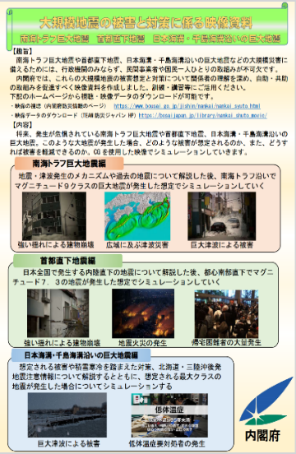
この地震は、資料１に示す内閣府防災情報HPに示されている
千島海溝沿いの巨大地震の危険性に関連しており、最大マグニ
チュード(Mw)9.3、最大津波28ｍの可能性があるとされている。
今回の津波警報で６道県における避難所等に避難した人の割は、
全体の9.3%と低く、津波の危険性に対する認識不足が見られた。
内閣府防災情報によると、地震発生から高さ１ｍの津波が到達
するまでの最短時間は県によって異なり、津波に巻き込まれる
と死亡率はほぼ100％とされている。特に短時間で津波が押し
寄せる地域では、事前避難（対象者は約52万人）の検討が必要
です。避難方法としては(地震発生直後)、近場の一時避難所へ
避難(高台、津波避難タワーなど)。津波注意報解除後の避難所 資料１ 内閣府防災情報
への避難方法については、自宅避難も考えることも重要(自宅避難に対しては津波が来ない、耐震化が解決できている所が条件になる)。こうした点について発表で説明する予定です。
また、スフィアハンドブック（資料２）は、1997年、国際赤十字・赤新月社や国際NGOが中心となり策定された「人道憲章・災害援助に関する最低基準（ミニマム・スタンダード）」を生み出した。現在では世界的に共通の基準となっています。最低基準については以下の２要素を紹介する。
〇給水、衛生および衛生促進（WASH）(トイレ基準問題)。
〇食料安全保障と栄養。
〇避難所および避難先の居住地（人あたりの居住スペース問題）。
〇保健医療。
日本の避難所指針はこの基準を十分満たしていない部分があり、特にトイレ設置は災害初期段階で「50人につき1基」のトイレ設置が困難と回答した自治体が約50％となり、自宅避難や簡易トイレの準備など自助対策が重要です。避難所での居住スペース人当たり3.5ｍとされている。さらに、南海トラフ地震で津波避難困難者が数万人規模になる自治体もあり、津波が懸念される自治体で多く、数万人規模に上る自治体もあり、原因として高台や建物が近くに無いことや避難タワー建設の適地・予算が無いとしている。
総務省消防庁の調査結果から避難困難地域がないとしている都道府県は兵庫県、岡山県、高知県となっている。
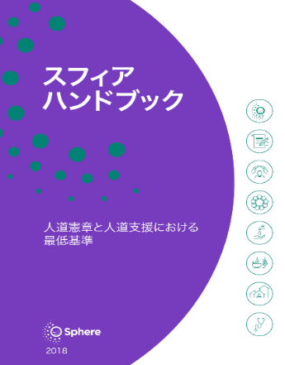
ここでは、兵庫県の取り組みについて紹介する。
兵庫県南港における津波対策として津波避難ビルを指定し、津
波の発生時には直ちに津波避難ビルに逃げ込めるように指示を
出している。
兵庫県津波避難ビル運用方法について以下に述べる。
兵庫県では、ポートアイランド及び六甲アイランドに対する津
波避難ビルに指定しており、2025年度は46棟である。46棟中
37棟が平日の昼間だけの避難可能ビル数 （夜は無人のため管
理が難しいとの理由から）。46棟中1棟が平日及び休日の昼間
のみ避難可能ビル数。46棟中8棟が平日・休日の昼間及び夜 資料２スフィアハンドブック
間も避難可能ビルとしている。地震は昼夜問わず発生するため、
365日昼夜避難できるビル数を増やす必要性があります。
発表当日は、新聞報道も含めて避難方法の現状の問題点等について述べる予定です。

